Работа по разделам программы физического воспитания

Безопасность на занятиях по гимнастике

К занятиям по гимнастике учащиеся допускаются с 1-го класса. Обязательны инструктаж по безопасности и медицинский осмотр. Учитель должен быть убежден, что у детей нет противопоказаний по состоянию здоровья. Выполнение гимнастических упражнений (особенно упражнений на снарядах, опорных прыжков) связано с определенным риском. При несоблюдении мер предосторожности и неловком движении возможны срывы со снарядов (перекладина, брусья, бревно, гимнастическая лестница и др.) и падения, а в результате - травмы.
Опасные факторы, которые могут привести к травмам:
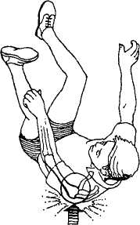
небрежная подготовка мест для занятий, например выполнение
гимнастических упражнений без использования гимнастических матов, выполнение упражнений на неисправных спортивных
снарядах и т. п.;
непродуманная организация выполнения учебных заданий;
выполнение упражнений без разминки;
выполнение неосвоенных упражнений;
плохо организованная страховка и помощь при выполнении
упражнений;
выполнение упражнений на гимнастических снарядах с влажными
ладонями, а также на загрязненных снарядах;
- нарушение учащимися дисциплины; невыполнение указаний
учителя; попытка сделать упражнение наспех после команды
«Закончить упражнение!».
Типичные травмы: ссадины, потертости и срывы мозолей; ушибы и растяжения сумочно-связочного аппарата лучезапястного, локтевого, плечевого, коленного и голеностопного суставов. При соскоках со снарядов и резких отталкиваниях возможны разрывы ахиллова сухожилия и трехглавой мышцы голени. Падения опасны ушибами головы.
Перед началом урока учитель физкультуры должен выяснить общее состояние учащихся, проверить их спортивную одежду и обувь. В случае жалоб на усталость, недомогание необходимо принять меры: снизить нагрузку, воздержаться от обучения сложным упражнениям и т. п. В отдельных случаях направить занимающегося к врачу.
В подготовительной части урока, при выполнении общеразвивающих упражнений, особенно с предметами, надо указывать соответствующие дистанции и интервал, чтобы учащиеся не задевали друг друга, что может привести к ушибам. В разминку необходимо включать подготовительные упражнения направленного воздействия.
Для подготовки лучезапястного сустава выполняют: вращательные движения кисти; подскоки и передвижения на руках в упоре лежа; из положения стоя согнувшись падение вперед в упор лежа.
Подготовка голеностопного сустава осуществляется: вращательными движениями стопой; подниманием на носки с пружинистым покачиванием и др.
Для подготовки локтевых и плечевых суставов выполняют: вращательные и рывковые движения; сгибание и разгибание рук. Эффективным является выполнение этих упражнений с использованием гимнастических палок и отягощений, например гантелей.
Подготовка межпозвоночных сочленений включает: прогибания и глубокие наклоны; различные повороты и вращения.
При выполнении упражнений на гибкость необходимо учитывать уровень физической подготовленности занимающихся, т. к. некоторые упражнения, например шпагат, могут стать причиной повреждений мышечно-связочного аппарата.
В основной части урока важное значение для обеспечения безопасности имеют помощь и страховка. Помощь в гимнастике - это облегчение действий ученика при выполнении упражнений. Она способствует созданию у ученика правильного представления об упражнении, овладению техникой его выполнения; применяется при недостаточном развитии у ученика мышечной силы, координационных способностей, быстроты.
Различают следующие виды помощи:
проводка - действия учителя физкультуры, сопровождающие ученика по всему упражнению или отдельной его части, фазе;
фиксация - задержка ученика учителем в определенной точке движения;подталкивание - кратковременная помощь при перемещении ученика снизу вверх;
поддержка - кратковременная помощь при перемещении ученика сверху вниз;
подкрутка - кратковременная помощь ученику при выполнении
поворотов;
комбинированная помощь - использование различных приемов, применяемых одновременно и последовательно.
Помощь, как правило, применяется на начальной стадии обучения новому упражнению. По мере овладения техникой выполнения упражнения непосредственная помощь заменяется страховкой, которая позволяет решать задачи психологической подготовки занимающихся (преодоление страха), а также избежать травмы.
Страховка - это обеспечение безопасности при выполнении упражнений, осуществляемое учителем физкультуры или учениками класса. В зависимости от сложности упражнения страхует кто-то один или одновременно несколько человек. Нельзя ставить на страховку не подготовленных для этого учеников.
Всех занимающихся следует обучать не только приемам помощи и страховки, но и самостраховки, для того чтобы они умели самостоятельно выходить из опасных положений.
Самостраховка - это заранее разученные приемы обеспечения безопасности, применяемые самим занимающимся для предупреждения травм. Например, предотвратить срыв со снаряда можно своевременным прекращением движения, соскоком со снаряда, выполнением дополнительных движений (сгибания рук, ног, туловища для замедления инерционного движения), изменением упражнения.
Очень важно уметь правильно приземляться во время падения: при падении назад надо присесть, согнуться и выполнить перекат назад; при падении вперед - сделать кувырок вперед или упасть в упор лежа.
Стоящий на страховке обязан хорошо знать технику выполнения упражнений на данном гимнастическом снаряде, чтобы в зависимости от обстановки правильно выбрать место для оказания страховки, умело использовать разные приемы страховки, не мешая выполнению упражнения. Так, при выполнении упражнений на брусьях нельзя держать руки над жердями на пути движений ученика. На перекладине, кольцах и брусьях разной высоты - страхуют, либо стоя точно под снарядом, либо незначительно перемещаясь по ходу выполнения маха. Особенно необходимо страховать учеников во время выполнения соскока (страхующий должен находиться непосредственно около места приземления). При выполнении опорных прыжков страхуют, стоя непосредственно у места приземления, поддерживая ученика за руку.

Страховка и помощь при лазании по канату
Непрочный захват каната руками и ногами из-за недостаточной физической и технической подготовленности приводит к скольжению вниз или падению. Возможно повреждение кожи ладоней.
Лазание по канату, в три приема; в два приема.
Стоя рядом, следить за действиями занимающегося; при необходимости оказать помощь или прекратить упражнение.
Несчастный случай
Учитель физкультуры разрешил ребятам заниматься в спортзале самостоятельно. Один мальчик взобрался высоко на канат, а другой подбежал к канату и принялся раскачивать его. В результате - падение с высоты, перелом костей предплечья и сотрясение головного мозга.

Страховка и помощь при выполнении упражнений на брусьях
Типичные травмы. При выполнении упражнений на брусьях наиболее часто происходят повреждения кисти (особенно пальцев) в момент перехватов, поворотов. Повредить нижние конечности можно в момент соскока или при ударе о брусья. Многие упражнения выполняются в упоре на руках. При слабости мышц, приводящих плечо, могут быть травмированы плечевые и грудино-ключичные суставы, грудные мышцы. Наблюдаются потертости и ссадины на внутренней стороне плеча. Чтобы избежать этого во время упражнений в упоре на руках, рекомендуется выполнять их в футболке с длинными рукавами.
Брусья параллельные. Упражнения для мальчиков.
Вис прогнувшись. Стоя сбоку. Одной рукой поддерживать за ноги, другой - держать за запястье.
Размахивание в упоре на предплечьях. Стоя сбоку. Одной рукой держать за запястье, другой за плечо.
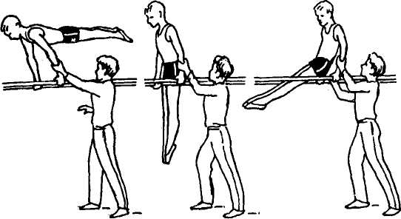
Размахивание в упоре на руках. Помощь оказывать, стоя сбоку, ноги и туловище - под жердями.
Размахивание в упоре. Стоять сбоку. Одной рукой держать за плечо, другой - за предплечье.
Из размахивания в упоре соскок махом назад. Стоять сбоку у опорной руки, с той стороны, куда делается соскок. Одной рукой захватить ближнюю руку у плеча, а другой - по ходу маха назад - поддерживать под бедро.

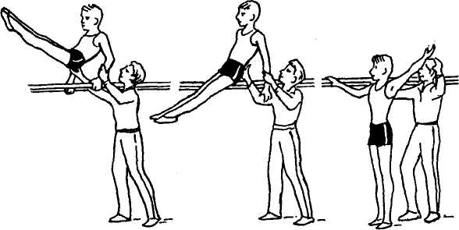

Из размахивания в упоре соскок махом вперед. Стоять сбоку, с той стороны, куда делается соскок. При размахивании держать занимающегося за предплечье одной рукой, другой при махе вперед поддерживать под спину, а при махе назад - под грудь или под бедро. При соскоке стоять сзади. Одной рукой поддерживать за туловище, а другой держать за руку.
Из седа ноги врозь кувырок вперед в сед ноги врозь. Стоять сбоку, подставив одну ногу под брусья. Поддерживать двумя руками под спину и таз.
Из размахивания в упоре на предплечьях подъем махом назад в сед ноги врозь. Стоять сбоку. Одной рукой держать под плечо, другой - под живот или бедро.
Из размахивания в упоре на предплечьях подъем махом вперед в сед ноги врозь. Стоять сбоку. Одной рукой поддерживать за плечо, Другой - за пояс.
Из размахивания в упоре сгибание и разгибание рук на махе вперед. Стоять сбоку. Поддерживать под бедро и спину.
Из размахивания в упоре сгибание и разгибание рук на махе назад. Стоять сбоку. Одной рукой поддерживать под плечо, другой на махе назад - под грудь.
Из размахивания в упоре на руках подъем махом вперед в сед ноги врозь. Стоять сбоку. Подталкивать под таз или поясницу.
Из седа ноги врозь стойка на плечах силой. Стоять сбоку. Одной рукой поддерживать под спину, другой - под грудь.
Из упора согнувшись на руках подъем разгибом в сед ноги врозь. Стоять сбоку. Одной рукой поддерживать под спину, другой - под таз.
Брусья разновысокие. Упражнения для девочек.
Вис присев на нижней жерди. Стоять сбоку. Одной рукой поддерживать под спину, другой - под ноги.
Из виса на высокой жерди размахивания изгибами. Стоять сбоку. Одной рукой - за бедро спереди, другой - под поясницу.
Вис прогнувшись на нижней жерди с опорой ступнями о верхнюю жердь и переворот в упор на нижней жерди. Стоять между жердями. Одной рукой поддерживать под плечо, другой - под бедро. Во время выполнения поворота одна рука - на поясе, другая - под спиной, чтобы помочь выйти в упор.
Из виса присев на нижней жерди подъем толчком двумя в упор на верхней жерди. Стоять между жердями. Одной рукой поддерживать под спину, другой - под бедро.
Равновесие стоя на нижней жерди хватом за верхнюю жердь и соскок прогнувшись из упора присев на одной ноге на нижней жерди махом другой назад. Стоять сбоку у места приземления. Одной рукой поддерживать под плечо опорной руки, другой - под живот.
Страховка и помощь при выполнении упражнений на перекладине
Типичные травмы. Причиной травм при выполнении упражнений на перекладине является недостаточная физическая и техническая подготовленность учащихся. Упражнения на перекладине связаны с нагрузкой в первую очередь на суставы и мышцы верхних конечностей, плечевого пояса. Неточность в исполнении упражнений или недостаточно хороший хват приводят либо к удару о снаряд, либо, что бывает чаще, к срыву со снаряда и падению. При выполнении соскоков возможны и неудачные приземления.
Страхующий должен внимательно следить, правильно ли выполняется упражнение и крепок ли хват. Приемы страховки и помощи зависят от вида упражнения и от высоты перекладины.
Перед началом урока перекладину (гриф) нужно почистить и отполировать во избежание повреждения кожи ладоней.
Передвижение в висе, перемена хватов. Стоять сзади. Поддерживать занимающегося за пояс.
Вис согнувшись. Стоять сбоку. Одной рукой держать за предплечье или запястье, а другой поддерживать под спину или держать за голень.
Вис прогнувшись. Стоять сбоку. Одной рукой держать за ноги, другой - за запястье.
Вис на согнутых ногах. Стоять сбоку, чуть впереди. Одну руку положить на голени согнутых ног занимающегося (взяться сверху за дальнюю голень), другой рукой поддерживать его под спину (при переходе из виса завесом двумя в вис на согнутых ногах).
Подтягивание в простом висе (мальчики). Стоять сзади. Руки - на уровне туловища занимающегося.

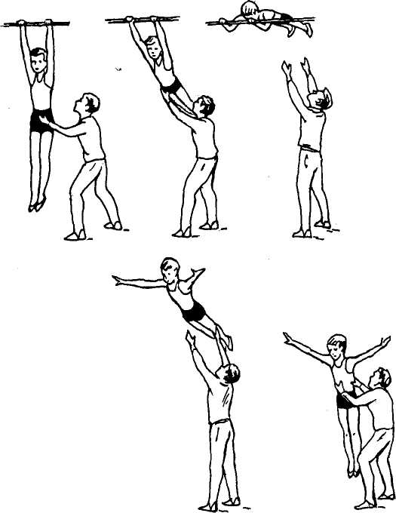

Размахивание в висе и соскок махом вперед. При соскоке поддерживать под ноги и под спину.

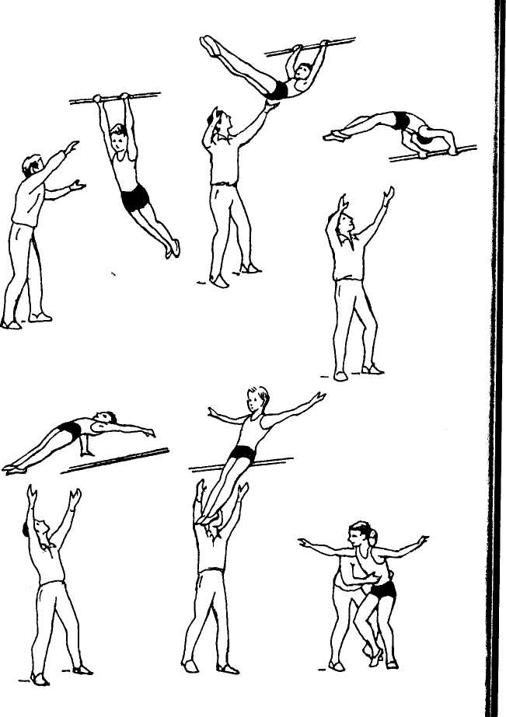
Упор ноги врозь, одной упор верхом
и соскок с перемахом другой,
с поворотом на 90°. При
перемахе стоять сбоку на
противоположной стороне
от ноги, выполняющей перемах.
Держать за руку двумя руками
выше локтя.

Упор сзади. Стоять сбоку.
Держать за запястье и под бедро.

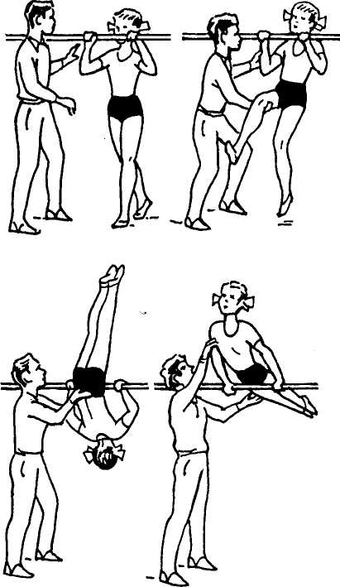
Подъем переворотом махом одной, толчком другой.
В начале переворота держать за
запястье и маховую ногу, потом
поддерживать под спину.
В момент выхода в упор поддерживать
под ноги и под грудь (под плечо).
Подъем переворотом в упор толчком
двумя ногами.
Стоять сбоку. Держать одной рукой
за запястье, а другой поддерживать
под спину. При выходе в упор
поддерживать под ноги и под грудь.

Подъем завесой вторым махом.
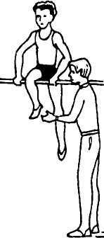
Стоять сбоку и чуть спереди (со стороны
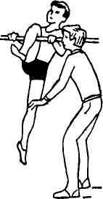
маховой ноги). В момент подъема одной
рукой держать за руку выше локтя,
а другой, если необходимо, оказать
помощь, нажимая на бедро маховой
ноги (у колена).
Из виса подъем переворотом
в упор силой и медленное опускание
в вис. Стоять сбоку. Одной рукой держать
за пояс, другой - поддерживать под спину,
помогая выйти в упор.
Из виса подъем силой в упор.
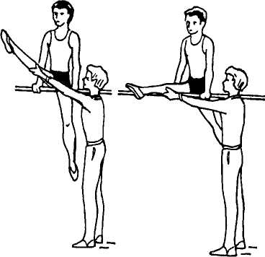
Помогать, держа за ноги, в момент перехода
в упор на согнутых руках.
Из упора ноги врозь правой (левой)
поворот кругом с перемахом левой (правой)
вперед в упор. Помогать, поддерживая за стопу ноги,
которой выполняется поворот.

Страховка и помощь при выполнении упражнений на бревне

Типичные травмы. Чаще всего происходят повреждения при приземлении и падении с бревна. Возможны ушибы и растяжения. Чтобы избежать травм, необходимо: добиться уверенного выполнения упражнений на полу, на гимнастической скамейке; закрепить технику на низком бревне, а затем перейти на высокое, выполняя упражнения со страховкой. Вся площадь вокруг бревна выстилается матами.
Приемы страховки:
При выполнении вскоков страховать у места отталкивания
ногами (у мостика), затем быстро переместиться к месту приземления.
При соскоках, выполняемых толчком ног, страховать сбоку и
поддерживать в области спины; при соскоках из упора присев и на
коленях держать за руку и в области живота.
Соскок из седа на бревне. Стоять сбоку и сзади. Держать за руку выше локтя (за плечо) и за туловище.
Ходьба по бревну различными способами вперед и в сторону приставными шагами. Стоять лицом к бревну и передвигаться за учеником, выполняющим упражнение. При неуверенном выполнении одну руку вытянуть вперед и держать ее перед учеником. При падении держать за руку, за туловище (или за руку и туловище одновременно).
Ходьба по бревну назад различными способами. Стоять лицом к бревну. Продвигаться за учеником, находясь от него сбоку. При неуверенном выполнении выставить вперед руку, на которую, в случае необходимости, ученик смог бы опереться; другой рукой дер» гь за руку или за туловище.
Повороты в стойке на 90° и 180°. Страхуют двое. Стоять лицом к бревну с обеих сторон. При необходимости держать ученика за туловище или за руку; за туловище и за руку одновременно.
Повороты в стойке на 270° и 360°. Стоять лицом к ученику и в случае потери равновесия удержать его за туловище и за руку.
Равновесие на одной ноге. Страхуют двое. Стоять лицом к бревну с обеих сторон. При необходимости держать ученика за руку или за туловище.
Махи ногой вперед и назад. Стоять лицом к ученику (при выполнении упражнения на месте) или продвигаться вместе с ним (вперед, назад), при необходимости держа его за руку или за туловище; за руку и за туловище одновременно.
Прыжки на одной и обеих ногах. Стоять лицом к бревну, продвигаться за учеником. При потере равновесия удержать его за туловище или за руку; за руку и за туловище одновременно.
Прыжок (наскок) на бревно с разбега (под прямым углом) - поворот в стойку поперек, переменные шаги вперед. Во время вскока стоять сбоку. Поддерживать под руку и под спину. При передвижении следовать за учеником.
Расхождение вдвоем при встрече в положении стоя (высота бревна - до 50 см). Страхуют двое с обеих сторон. Стоять лицом к бревну. При потере равновесия или при падении держать за руку, за туловище или за руку и за туловище одновременно.
Страховка и помощь при выполнении опорных прыжков
Причинами травм при опорных прыжках являются: неуверенный разбег, неправильная его разметка, неточное расположение мостика, помехи в месте разбега и приземления, недостатки технической подготовки.
К травмам приводят и неисправности гимнастических снарядов (коня, козла и мостика): при толчке ногами мостик скользит по полу, одна часть коня (козла) выше другой, снаряд неустойчив, скользкое покрытие для отталкивания руками, в момент отталкивания задвигается одна из ножек коня (козла).
Перед началом урока необходимо проверить состояние места для опорных прыжков: устойчивость козла и коня, надежность крепления ножек, упругость и устойчивость мостика, расстояние от мостика до снаряда, а также состояние матов для приземления. Длина площадки для приземления - не менее 5 м.
Приемы страховки при опорных прыжках: страхующий стоит с передней стороны козла (коня) и немного сбоку от места приземления; при обучении - в момент отталкивания руками держать ученика двумя руками за плечо или одной рукой за предплечье, другой за плечо или под грудь, смещаясь вместе с ним после отталкивания.
Вскок в упор присев на козла и соскок прогнувшись. Стоять сбоку, чуть впереди. В момент прихода в упор присев поддерживать одной рукой под плечо, другой под живот; при приземлении - под спину или под грудь.
Прыжок ноги врозь через козла в ширину. Стоять у места приземления. Поддерживать под грудь и под руку (плечо).
Прыжок, согнув ноги, через козла в ширину. Стоять спереди-сбоку от места приземления. При необходимости поддерживать под руку (двумя руками - за плечо), под спину или под грудь.
Прыжок боком с поворотом на 90° через коня в ширину. Стоять спереди-сбоку снаряда со стороны опорной руки. Одной рукой держать занимающегося за опорную руку (плечо), а другой - при необходимости придерживать за туловище.
Прыжок боком через коня в ширину. Стоять спереди-сбоку со стороны опорной руки. Одной рукой придержать за опорную руку (плечо), другой - поддерживать снизу, под туловище.
Прыжок ноги врозь через коня в длину (юноши). Стоять сбоку от места приземления. Одной рукой держать за руку выше локтя, другой - при необходимости поддерживать под грудь.
Прыжок углом через коня с косого разбега махом одной, толчком другой. Стоять у места приземления боком к снаряду. Держать одной рукой за плечо, другой - за пояс или спину.
Страховка и помощь при выполнении акробатических упражнений
Главная причина повреждений - недостаточная физическая и техническая подготовленность: слабый толчок руками или ногами; расслабленное тело; перекос в полете; приземление на всю ступню или на расслабленные ноги, руки.
Кувырок назад в группировке. Стоять сбоку от ученика. Одной рукой поддерживать под плечо, другой - при необходимости подтолкнуть под спину в направлении кувырка.
Кувырок вперед в стойку на лопатках. Во избежание сильного вращения и возможного опускания таза, стоя сбоку, придерживать за голень, помогая перейти в стойку.
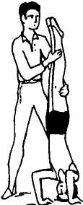
«Мост» из положения лежа па спине. Стоять слева (справа) от ученика лицом к нему. Во время выполнения упражнения поддерживать одной рукой под спину у лопаток, другой - под поясницу.
Стойка на лопатках, согнув ноги. Стоять сбоку от ученика. Одной рукой поддерживать под спину, Другой - держать за ноги.
Стойка на лопатках. Стоять сбоку от ученика. Одной рукой поддерживать под спину, другой - держать за ноги.
Стойка
на голове
и руках
Стойка на голове и руках, согнув ноги. Стоять на коленях, сбоку от ученика. Одной рукой поддерживать под спину, другой - держать за голени.
Стойка на голове и руках. Стоять на левом (правом) колене слева (справа)
от ученика. Одной рукой поддерживать его под спину, а другой - держать
за бедро (у колена). При выходе в стойку придерживать одной рукой за бедро,
а другой - за голень. Приемы самостраховки: при падении вперед (на спину) согнуть ноги
и перекатом вперед - упор присев; при падении назад согнуть ноги и, разогнув руки, - упор присев.
Безопасность на занятиях по легкой атлетике
К занятиям по легкой атлетике учащиеся допускаются с 1-го класса. Обязательны инструктаж по безопасности и медицинский осмотр. Учитель должен быть убежден, что у детей нет противопоказаний по состоянию здоровья.
Занятия по легкой атлетике проводят на школьном стадионе (или на пришкольной спортивной площадке) и в спортивном зале.

Несчастный случай
Учитель физкультуры проводил в спортзале встречную эстафету. Он не предусмотрел расстояние для гашения скорости после бега. Ученик, пробежав свой этап, не смог затормозить, руками уперся в стену зала, а тело его сильно прогнулось. В результате - перелом позвоночника.

Опасные факторы, которые могут привести к травмам:
- низкая температура воздуха, повышенная влажность воздуха, сильный ветер;
- скользкий грунт, скользкое твердое покрытие;
- нахождение в зоне броска во время метания мяча, снаряда;
- выполнение упражнений в беге, прыжках и метаниях без разминки, что может привести к растяжению, надрыву связок и мышц опорно-двигательного аппарата.
Типичные травмы. На занятиях по легкой атлетике возможны: растяжение связок локтевого и плечевого суставов - при метании малого мяча и гранаты; растяжение связок голеностопного и коленного суставов; растяжения и надрывы двуглавой и четырехглавой мышц бедра - при беге на короткие дистанции с максимальной скоростью, прыжках в длину и в высоту с разбега; ушибы пятки при отталкивании в прыжках в высоту и в длину с разбега, воспаления надкостницы больше-берцовой кости; мышечные боли; ослабление свода стопы.
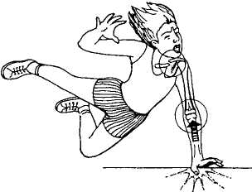

Травмирование руки при падении
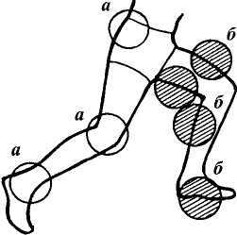

При занятии легкоатлетическими упражнениями иногда случается «гравитационный шок» - кратковременная потеря сознания в результате резкой остановки занимающегося после интенсивного бега, когда замедляется циркуляция крови и, значит, уменьшается приток кислорода к головному мозгу.
Разминка. Разминку проводят с целью функциональной подготовки организма к предстоящей основной работе. Как правило, разминка состоит из медленного бега, комплекса общеразвивающих упражнений, беговых и прыжковых упражнений, ускорений.
Растяжение:
А - связок; б - мышц и сухожилий
Длительность медленного бега - 2-3 мин. В жаркую погоду она сокращается, а в холодную увеличивается. После бега выполняют общеразвивающие упражнения в течение 6-8 мин.
Необходимо соблюдать следующие методические правила:
- При разминке поочередно воздействуют на основные группы мышц (сверху вниз) и постепенно увеличивают нагрузку - потягивания; упражнения для мышц рук и плечевого пояса; упражнения для мышц туловища и ног; прыжки; дыхательные упражнения и упражнения на расслабление.
- Подбор упражнений должен быть соотнесен с предстоящей основной деятельностью на уроке. Упражнения по координационным механизмам и характеру физических нагрузок должны соответствовать особенностям основных упражнений.
- В комплексе должно быть не менее 6-8 упражнений различной направленности; выполнять каждое упражнение 6-8 раз.
Упражнения в беге выполняют: для подготовки мышц и связок к интенсивной работе; для коррекции техники бега; для настройки на работу. Достаточно 3-5 упражнений на дистанции 30-40 м, по 2-3 серии.
Бег. Перед занятием осмотреть и очистить трассу. Проводить бег только в одном направлении. При групповом старте на короткие дистанции бежать только по своей дорожке. За финишной отметкой дорожка должна продолжаться еще не меньше чем на 15 м. Во избежание столкновений исключить резкую остановку на финише.
Несчастный случай
Учитель физкультуры проводил урок с учащимися 4-го класса на спортивной пришкольной площадке. Место занятия он предварительно не осмотрел. Во время бега на короткие дистанции с максимальной скоростью два мальчика столкнулись, упали и сильно поранились стеклом. Оказалось, что накануне вечером взрослые на этой площадке пили пиво, а потом, веселясь, разбили бутылки.
Прыжки в длину. Место приземления должно быть хорошо подготовлено. Наполнить яму песком. Если он спрессовался, достаточно глубоко вскопать, разрыхлить, разровнять. Проверить, нет ли в песке травмоопасных предметов (стекла, щепки, камни и т. п.). Грабли и лопаты убрать подальше от прыжковой ямы. Грабли класть на землю зубьями вниз.
Причиной травм может быть мокрый или выступающий над дорожкой брусок для отталкивания. Также опасно выполнять прыжки, если дорожка неровная, рыхлая или скользкая.
Поточные прыжки в длину при разбеге по одной дорожке или по двум дорожкам, расстояние между которыми мало, могут привести к столкновениям. Даже широкая яма с песком, позволяющая использовать две дорожки, не является гарантией безопасного приземления. Ученик, прыгнувший первым, может упасть в сторону и оказаться на месте приземления другого ученика, разбегающегося рядом. Параллельный разбег возможен только в случае, если достаточно велико расстояние между линиями разбега.
Прыжки в высоту. Если они проводятся в спортзале, правильно уложить гимнастические маты на месте приземления; места разбега и отталкивания должны быть ровными и сухими.
Иногда одновременно начинают разбег с разных сторон двое занимающихся. В полете или при приземлении они могут столкнуться. Поэтому следует регулировать порядок выполнения прыжков: допускать к прыжкам сначала учеников, разбегающихся с одной стороны (толчковая нога - левая), а затем - с другой (толчковая нога - правая).
Прыжки в длину и в высоту с разбега нельзя осуществлять способами, не предусмотренными учебной программой или правилами соревнований.

Метание мячей, снарядов. Необходимо включать в разминку) упражнения для растягивания мышц и связок, активно участвующих в броске. Не проводить встречных метаний. Выполнять упражнения целесообразно в шеренге, разомкнутой на вытянутые руки, а если это невозможно, располагать группы так, чтобы между ними было достаточно большое расстояние. Строго устанавливать очередность метаний снарядов. После того как все выполнят метание, дать команду собирать снаряды.
Перед выполнением упражнения по метанию убедиться, что в секторе метания никого нет. Не производить метание без разрешения учителя, не оставлять без присмотра спортивный инвентарь (малые мячи, гранаты). Нельзя стоять справа от метающего, находиться в зоне броска, ходить за метательными снарядами без разрешения учителя, подавать снаряд для метания (гранату) друг другу броском.
Несчастный случай
Учитель физкультуры разделил мальчиков 8-го класса на две шеренги, дал им гранаты, показал, как метать, и стал заниматься с девочками. Одному из мальчиков гранатой попали в голову. В результате - тяжелая черепно-мозговая травма.
Во избежание травм локтевого сустава необходимо следить за тем, чтобы во время броска кисть со снарядом (мяч, граната) проносилась над плечом, а не через сторону.
После занятия по легкой атлетике следует убрать спортивный и другой инвентарь в отведенное для хранения место, а затем тщательно вымыть лицо и руки с мылом.

Безопасность в подвижных и спортивных играх
Подвижные и спортивные игры, входящие в программу физического воспитания школьников, характеризуются разнообразными движениями, бегом, остановками, поворотами, прыжками, ударами, ловлей и ведением мяча при поддержке игроков своей команды и активном сопротивлении противника, особенно в контактных играх (баскетбол, гандбол, футбол). Поэтому на уроках физкультуры необходимо обеспечение безопасности при проведении подвижных и
спортивных игр.
Подвижные игры. Во избежание получения травмы нужно:
- Строго соблюдать правила игры.
- Не допускать столкновений с игроками, толчков и ударов по рукам и ногам игроков.
- Сгруппироваться при падении.
- Внимательно слушать и выполнять все команды (сигналы)
руководителя игры.
- Начинать игру, делать остановки в игре и заканчивать игру
только по команде (сигналу) учителя.
Баскетбол. Причинами травм на уроках баскетбола являются: захваты, перехваты, финты, прыжки и столкновения; падения на мокром, скользком полу (на площадке); недисциплинированность, например кто-то из учеников после выполнения упражнения не положил мяч в отведенное место, и он выкатился на площадку, а другой ученик споткнулся об этот мяч и подвернул ногу.
Во время игры в баскетбол к серьезным травмам могут привести: умышленное нарушение правил игры, например задерживание руками соперника, подножка и т. п.; грубость в игре, некорректное поведение, например преднамеренный удар ногой по мячу, удар по мячу кулаком или толчок соперника; препятствование движению соперника, раскрывая руки или ставя свою спину, бедра, колени.
Типичные травмы: повреждение пальцев (руки), голеностопного сустава, боковых крестообразных связок, менисков, позвонков крестцового отдела позвоночника.
Необходимо соблюдать следующие правила:
- Занятие по баскетболу проводиться на сухой спортплощадке или в спортзале с чистым и сухим полом.
- Заранее проветрить спортзал, очистить спортплощадку от мусора.
- Занимающиеся должны быть в спортивной одежде и спортивной обуви (тренировочный костюм, майки, трусы, кроссовки с нескользкой подошвой). Ногти на руках коротко острижены. Очки
закреплены резинкой.
- Перед занятием снять все украшения (кольца, браслеты, цепочки, серьги и др.).
- В начале занятия - разминка.
- На занятии строго соблюдать дисциплину, выполнять указания учителя физкультуры (судьи, капитана команды).
- Особую осторожность проявлять вблизи стен или возле какого-либо спортивного оборудования. Все острые и выступающие
части оборудования предварительно заложить матами или огородить.
Во избежание травмирования нужно хорошо овладеть техникой перемещений, остановок, ловли и передачи мяча. При неправильном приземлении после прыжка (не на всю стопу, а только на ее переднюю или внутреннюю часть) возможны ушибы и растяжения связок голеностопных суставов; при чрезмерно сильной и неточной передаче мяча партнеру, который находится рядом и не успевает среагировать, мяч попадает ему в лицо; и т. д.
Дисциплинированность, хорошая разминка, овладение рациональной техникой, соблюдение правил игры — основа обеспечения безопасности на уроках баскетбола.
Волейбол. Травмы во время игры в волейбол можно получить при приеме сильно поданного мяча, падениях, прыжках и блокировании мяча. Неопытность и отсутствие быстрой реакции у одних и сильные удары по мячу других могут стать причиной повреждений кистей рук, лица, головы и туловища. Типичные травмы: вывихи фаланг пальцев, растяжение связочного аппарата лучезапястного сустава, вывихи в плечевом суставе, ушибы туловища. Следствием плохой разминки могут стать: растяжения и разрывы мышц голени, ахиллова сухожилия, связок голеностопного сустава; повреждение коленных суставов.
Необходимо соблюдать следующие правила:
- Проводить занятие на сухой спортплощадке или в спортзале с чистым и сухим полом.
- Перед занятием проветрить спортзал, очистить спортплощадку от мусора.
- Занимающиеся должны быть в спортивной одежде и спортивной обуви (тренировочный костюм, майки, трусы, кроссовки с нескользкой подошвой).
- В начале занятия - разминка. Подбор упражнений осуществляется с учетом задач урока, подготовленности учащихся, условий проведения урока. Рекомендуется включать упражнения для
кистей, для пальцев рук; для плечевых, коленных и голеностопных
суставов.

- При обучении нападающему удару провести специальную разминку. В процессе выполнения задания следить, чтобы посторонний мяч не попал под ноги игрока, наносящего удар по мячу.
- Перед отработкой защитных действий обучить технике (всем способам) падения и приземления.
- Перед изучением техники приема и передачи мяча, нападающего удара и блока обязательно проделать несколько разминочных упражнений, обратив особое внимание на мускулатуру пальцев
(т. е. подготовить руки к выполнению упражнений). Перед двусторонней игрой обязательна хорошая разминка всех групп мышц и суставов.
8. Во время игры рекомендуется пользоваться защитными приспособлениями (наколенниками, налокотниками и др.).
При отработке приемов игры нельзя использовать мячи нестандартных размеров и массы.
Футбол. Причинами травм на уроках футбола являются: подножки, финты, прыжки и столкновения игроков; умышленные нарушения правил игры, грубости в игре.
Типичные травмы: растяжение связок коленного и голеностопного суставов; повреждение менисков; разрывы и надрывы мышц задней поверхности бедра, приводящих мышц; сотрясение головного мозга; ушибы тела при столкновении и падении.
Необходимо соблюдать следующие правила:
- Обувь у всех должна быть однотипной (бутсы или кроссовки).
- До занятия проверить состояние футбольного поля, устойчивость ворот. Занятия по футболу проводятся только на ровном и сухом поле (без ям, канав, луж). Поле должно быть очищено от всего, что может стать причиной травм (камни, жестяные банки, пластиковые бутылки, щепки и т. п.).
- При выполнении прыжков, при столкновениях и падениях применять приемы самостраховки, например приземление в группировке, кувырки в группировке, перекаты.
- Во время игры соблюдать игровую дисциплину, не применять грубые и опасные приемы.
Безопасность при лыжной подготовке
Двигательная деятельность учащихся на уроках лыжной подготовки состоит из разнообразных способов передвижения на лыжах - лыжных ходов, подъемов, спусков, торможений, поворотов; проходит при низкой температуре воздуха.
Во время занятий на лыжах возможны: обморожения лица, рук и ног при скорости ветра более 1,5-2,0 м/с и при температуре воздуха ниже - 20 °С; травмы при ненадежном креплении лыж к обуви; потертости на ногах при неправильной подгонке лыжных ботинок; ушибы, переломы в результате падения при спуске с горы или при прыжках с лыжного трамплина.
Типичные травмы: ушибы, ссадины, растяжения сумочно-связочного аппарата конечностей. Чаще всего травмы возникают при требовании от учеников выполнения непосильных для них заданий или при слишком быстром переходе от легких упражнений к сложным, например к спускам с крутых и неровных склонов, к выполнению поворотов и торможений на высокой скорости и т. п. Причиной травм могут быть: остывание мышц, короткая разминка; утомление, недостаточная техническая или физическая подготовленность ученика; несоблюдение определенной дистанции на лыжне; наступание на лыжи другого при обгоне. К травмам может привести ошибка учителя физкультуры в организации занятия. Так, например, если спуск и подъем на склоне осуществляются в одном и том же месте или если лыжни спусков двух групп занимающихся пересекаются, возможны столкновения и падения учащихся.
Травмирование может произойти при движении по узким лесным дорогам; на обледенелых склонах; на снегу, покрытом коркой; в местах, где мало снега, где торчат пни, камни и растет кустарник.
Необходимо соблюдать следующие правила:
1. Занятия по лыжной подготовке начинать и заканчивать только в школе или на лыжной базе с обязательной проверкой учащихся по списку.
2. Освобождать от занятий тех, кто жалуется на здоровье, плохо себя чувствует.
3. Допускать к занятиям лишь тех, кто имеет специальную спортивную форму.
Одежда должна защищать от холода и ветра; быть легкой, удобной, не стесняющей движений, но не слишком свободной, чтобы не задевать за ветки кустов и деревьев. Не следует одеваться очень тепло - это приведет к перегреванию и затруднит передвижение в нужном темпе. Совершенно не годятся для занятий по лыжной подготовке теплые куртки с синтетическим верхом. При интенсивном движении лыжник в них потеет и может простудиться. В любую погоду, особенно в ветреную, голова должна быть защищена шерстяной шапочкой, достаточно плотной, закрывающей в случае необходимости уши. На руки следует надеть мягкие кожаные варежки.
Обувь обязательно должна соответствовать размеру ног занимающегося. Если нога в ботинке сильно сжата, то нарушается кровообращение и резко увеличивается возможность обморожения, а в слишком свободной обуви трудно управлять лыжами. Лучше приобрести ботинки на полразмера или на размер больше обычной обуви и надеть по два шерстяных носка - один тонкий, другой потолще.
Лыжи должны соответствовать росту и весу занимающегося. На слишком длинных лыжах трудно выполнять повороты и торможения на спусках, что может привести к падениям и травмам. На слишком коротких лыжах ученик будет «проваливаться» на мягкой лыжне, они будут зарываться в снег, скользящий шаг может стать невозможным.
Лыжные палки должны соответствовать росту занимающегося и стилю, которым он передвигается (классический или коньковый). Так, при классическом ходе используют палки, длина которых обычно на 30 см меньше роста лыжника (т.е. до уровня плеча), при коньковом - на 10-12 см длиннее палок, применяемых при классическом ходе. Слишком короткие палки не позволят сделать сильный толчок, слишком длинные - нарушат технику хода. На палках обязательно должны быть «лапки» или кольца, иначе они будут проваливаться глубоко в снег, что сделает невозможным отталкивание.
Лыжным креплениям следует уделить большое внимание. Неправильная установка креплений на лыжи и их подгонка к ботинкам может стать причиной соскакивания лыж, что чревато падениями и травмами.
Место для занятий необходимо определить заранее и по возможности подготовить: проложить учебный круг и тренировочные круги, с лыжни убрать посторонние предметы (ветки, камни и т. п.), исключить обрывы и сложные для учеников склоны.
Крутизну склона учитель должен выбрать в соответствии с уровнем технической подготовленности учащихся. На склоне не должно быть выступающих или скрытых под снегом камней, корней, пней, поваленных деревьев. Снег на склоне должен быть уплотнен, чтобы лыжи не зарывались в него. На леденистом снегу занятия лучше не проводить, так как возможны падения и травмы. Склон должен иметь достаточно длинный выкат, позволяющий при необходимости выполнить торможение.
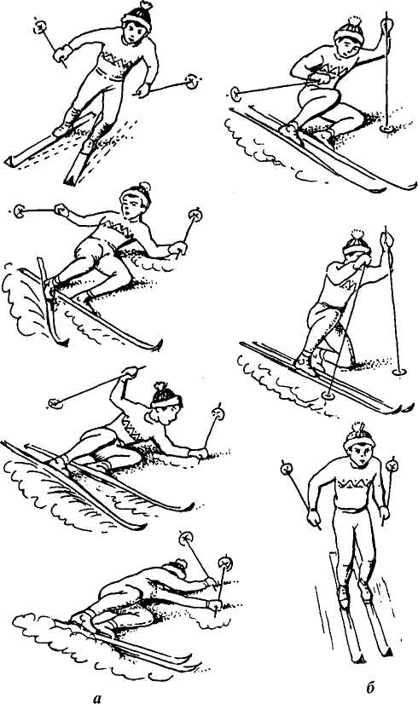
Переходить с пологих склонов на крутые нужно постепенно. При изучении спусков, торможений, поворотов, подъемов учитель обычно находится на середине склона, а группа размещается шеренгой наверху. Учащиеся поочередно спускаются по склону, выполняя задание, а возвращаются наверх, проходя сзади учителя.
В этом случае не будет встречного движения, столкновений и травм.
При спуске нужно держать палки наконечниками (штырями) назад. Нельзя выставлять их вперед - при потере равновесия и падении есть опасность наткнуться на них лицом или туловищем, что чревато серьезными травмами.
Необходимо соблюдать определенную дистанцию на лыжне и при спуске со склонов. Передвигаясь на лыжах группой в колонне по одному, следует сохранять такую дистанцию от идущего впереди: не менее 3-4 м на ровных участках лыжни и не менее 30 м при спуске со склона.
Спустившись, ученик не должен резко останавливаться, иначе с ним может столкнуться тот, кто спускается за ним. В исключительных случаях, когда препятствие при спуске появляется неожиданно для занимающегося и нет возможности нормально затормозить, необходимо осуществить торможение преднамеренным падением, чтобы не получить серьезную травму.
Способ безопасного падения заключается в следующем: Торможение падением: а - падение; б - вставание
перед падением присесть, а затем падать (как бы садясь на снег) назад – в сторону – на бедро и на бок.
Одновременно лыжи нужно развернуть поперек склона. Вставать после падения надо так: подогнуть
Ноги, опереться на палки и, поставив лыжи поперек
Салона на ребра, вставать.
Температура воздуха, при которой разрешены занятия по лыжной подготовке: 1 - 4-й классы - до - 12 °С, 5-9-й классы - до - 16 °С, 10-11-й классы-до-20 °С при безветренной погоде или при слабом ветре.

Несчастный случай
Лыжные гонки проводились в морозную ветреную погоду. Часть дистанции ученики проходили при встречном ветре. Некоторые получили отморожения I и II степени.

Ученики обязаны сообщить учителю:
- о плохом самочувствии;
- о замеченных у другого признаках обморожения;
- о несчастном случае (учитель должен как можно быстрее оказать пострадавшему первую помощь и при необходимости отправить его в ближайшее лечебное учреждение;
- о поломке лыжного снаряжения и невозможности устранить неисправность
(возвращаться в школу, на базу можно только
с разрешения учителя).
Самовольный уход с занятия запрещается.

Безопасность на занятиях по плаванию
Обучая детей плаванию, учитель несет ответственность за их жизнь и в случае необходимости обязан немедленно оказать любую помощь. До занятий по плаванию следует ознакомить учеников с требованиями дисциплины и безопасности.
Особенно опасно: прыгать в воду головой вниз при недостаточной глубине воды и необследованном дне водоема; купаться сразу после приема пищи или большой физической нагрузки (интервал должен составлять не менее 45-50 мин); купаться в естественных водоемах - не оборудованных и не отвечающих санитарным нормам; заниматься плаванием в холодной воде, что может стать причиной простуды и таких заболеваний, как отит, ринит, тонзиллит и др.
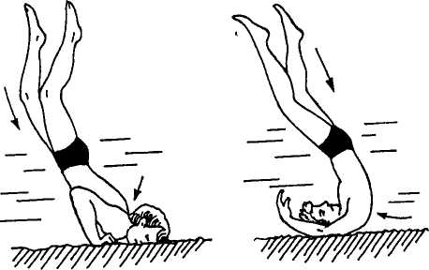
Травмирование при прыжках в воду головой вниз

Необходимо соблюдать следующие правила:
- К занятиям по плаванию допускаются только ученики, имеющие справку (письменное
разрешение от врача), заверенную подписью и печатью. До и после занятия учитель обязан построить группу и провести поименную проверку.
- Ученики входят в воду и выходят из воды только по команде учителя, строго соблюдают дисциплину во время выполнения упражнений в воде. Не разрешать неорганизованного купания и плавания, самовольных прыжков в воду и ныряния. Не допускать, чтобы дети садились друг на друга, хватали друг друга за ноги, ныряли навстречу друг другу, подавали ложные сигналы о помощи, висели на дорожках, бросали плавательные доски с бортика в воду или из воды на кафель, бегали или толкались, находясь на кафеле, что может привести к подскальзыванию, падениям, травмам.
Входить в бассейн после окончания занятий запрещается.
3. В местах проведения занятий по плаванию должны находиться средства для спасения утопающих - шесты, резиновые надувные круги и др.
4. В холодную погоду после занятий плаванием не следует сразу выходить на улицу, так как это может вызвать простудные заболевания. Прежде чем выйти на улицу, необходимо просушить волосы, посидеть в помещении.
Безопасность при проведении соревнований
Спортивно-массовые мероприятия и, в частности, соревнования являются составной частью учебного процесса и играют важную роль в физическом воспитании школьников. Они носят системный характер, предусматривающий преемственность и регулярность их проведения.
На всех соревнованиях обязательно присутствует врач, который входит в судейскую коллегию и является заместителем главного судьи. Врач проверяет заявки команд, организует медицинскую помощь и при необходимости сам оказывает ее. Ученики, не прошедшие медосмотр, не могут быть допущены к участию в соревнованиях.
Причины травмирования при проведении соревнований (спортивно-массовых мероприятий):
- использование неисправных спортивных снарядов и оборудования;
- падение на скользком грунте или на скользком твердом покрытии;
- падение при выполнении упражнений на гимнастических снарядах;
- падение во время спуска на лыжах с горы или с трамплина;
- прыжки в длину или в высоту с разбега при неподготовленной прыжковой яме и дорожке для разбега;
- нахождение в зоне броска во время проведения соревнований по метанию;
- столкновение во время бега или спортивной игры;
- проведение лыжных гонок при скорости ветра более 1,5-2,0 м/с и при температуре воздуха ниже - 20 °С (возможно переохлаждение, обморожение);
- прыжки в воду головой вниз на мелком месте;
- участие в соревнованиях без предварительной разминки.
Общие требования безопасности
1. К участию в соревнованиях (спортивно-массовых мероприятиях) допускаются ученики, прошедшие медицинский осмотр. В заявочном листе против каждой фамилии должна быть подпись врача, свидетельствующая о допуске к соревнованиям.
Ученики, включенные по состоянию здоровья в подготовительную и специальную медицинские группы, к соревнованиям не допускаются.

2. Участники соревнований обязаны соблюдать правила их проведения и выступать в спортивной одежде и спортивной обуви, соответствующих виду спорта, по которому проходят соревнования, сезону и погоде.
3. На месте проведения соревнований должна быть медицинская аптечка, укомплектованная необходимыми медикаментами и перевязочными средствами для оказания первой помощи пострадавшим.
- О несчастном случае необходимо немедленно сообщить главному судье и врачу, оказать первую помощь пострадавшему, при необходимости отправить его в ближайшее лечебное учреждение.
- При обнаружении неисправности спортивного инвентаря и оборудования прекратить соревнования, сообщить об этом главному судье соревнований.
6. В случае ухудшения погоды главный судья имеет право задержать начало соревнований или прекратить их проведение.
Требования безопасности на соревнованиях по спортивным играм
Проверить исправность и надежность крепления спортивного оборудования (стойки, кольца, ворота, сетки); привести в хорошее состояние спортивные площадки, футбольное поле и т. д. Соревнования следует проводить на сухой спортплощадке (в спортзале - на сухом полу).
Начинать соревнования и заканчивать их только по сигналу
(команде) судьи соревнований.
Во время соревнований на спортплощадке или на футбольном поле не должно быть посторонних лиц и предметов, которые могут стать причиной травм.
Требования безопасности на соревнованиях по гимнастике
Проверить исправность и надежность установки гимнастических снарядов (перекладины, брусья, конь, козел и др.).
Места соскоков с гимнастических снарядов правильно застелить гимнастическими матами.

Требования безопасности на соревнованиях по легкой атлетике
При беге на короткие дистанции бежать только по своей дорожке.
Прыжковые ямы должны быть заполнены песком, взрыхленным на глубину 20-40 см. Очистить песок от посторонних предметов.
Перед метанием снаряда посмотреть, нет ли людей в секторе метания. Не выполнять попытку (бросок) без разрешения старшего судьи. Не стоять в момент выполнения попытки (броска) справа от метающего. Не поворачиваться спиной к зоне метания.

Требования безопасности на лыжных гонках
Дистанции (их протяженность, профиль, сложность) должны соответствовать возрасту и технической подготовленности участников.
Если для соревнований необходимо проложить две лыжни, то между ними должно быть расстояние 1-1,2 м (замер производится от середины лыжни).
Для финиша выбирают ровную площадку - не ближе 10 м и не дальше 100 м от старта. Финишная прямая (последние 200 м) должна быть шириной не менее 6 м (тогда можно финишировать одновременно двум и более участникам). Коридор финиша ограждается бечевкой с флажками или лентой.
При низкой температуре воздуха, не соответствующей нормам, установленным для возраста участников лыжной гонки, соревнования отменяются.
Недопустимо проведение соревнований на узких (шириной менее 3 м) трассах, на с обледенелых склонах, а также в местах, где мало снега, торчат пни или камни. Соревновательные трассы не должны пересекать замерзшие водоемы, шоссейные и грунтовые дороги. На поворотах и спусках ширина трассы -не менее 6 м.
Необходимо организовать эвакуацию травмированных участников с любой точки трассы. Контролеры на трассе должны уметь оказывать первую помощь пострадавшим.
Если лыжник по каким-либо причинам вынужден сойти с трассы, он обязан (сам или через других участников соревнований) поставить об этом в известность судейскую коллегию, учителя физкультуры (тренера).

